«Әйел-Ана, Әйел-Өмір,Әйел-тіршілік өзегі. Өмір бесігінде іңгә тербетіп, адамзат баласына ұрпақ сыйлар ұлы құдірет иесінің есімі әрқашан да қастерлі,сөзі-өсиет,тұғыры биік. Көңіл шуағына мейірім төгілген аяулы жанның өмірден алар несібе жемісі-алтын босағасы мен сүйкімді перзенті».
Б. Ерманова

Қазақ филология кафедрасы мен кітапхананың ұйымдастыруымен 8 наурыз Халықаралық әйелдер күніне арналған «Ажалды ана жеңеді» атты әдеби поэзиялық кеш өтті.  Студенттер аналарға, әжелерге, соғысқа қатысқан батыр қыздарға, елге әйгілі әр саладағы әйел адамдарға арналған өлеңдерін оқып, ән салды. | 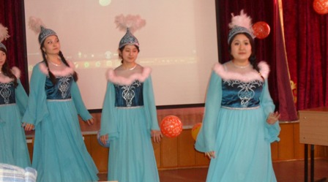

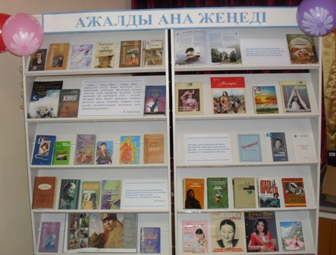 | 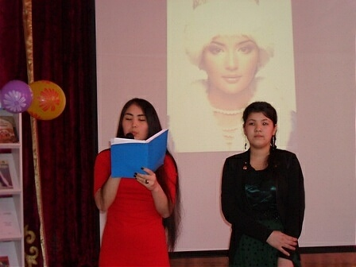

- Аймауытов, Ж. Ақбiлек : роман / Ж. Аймауытов. - Алматы : Раритет, 2003. - 240 б
- Айтматов Ш. Жәмилә: повестер / Ш. Айтматов. - Алматы : Атамұра, 2005. - 312 б.
- Ахматова А. Я - голос ваш / А. Ахматова.- М.: Книжная палата, 1989.- 383 с
- Бағланова Р. Айналайын халқымнан еркелеткен.- Алматы: Атамұра, 2007.- 112 б.
- Галиев А. Томирис. Тарих, тұлға, уақыт / А. Галиев.- Алматы: Аруна, 2005.- 92 б.- («Шығыстың ұлылары» топтамасы).
- Горький, М. Мать: рассказы / М. Горький. - Алма-Ата: Казахстан, 1980. - 532 с.
- Жұбанов А. Замана бұлбұлдары / А. Жұбанов. - Алматы: Дайк-Пресс, 2001.- 440 б.
- Қазақ халқының ұлттық киімдері / Құраст. Б. Хикаят, А. Сужикова. - Алматы: Алматыкітап, 2007.- 384 б.
- Қожахметова М. Жападан-жалғыз / М. Қожахметова.- Алматы: Ана тілі, 2006.- 272 б.
- Кристи А. Рассказы.- М.: Айрис-пресс, 2003. - 224 с
- Қыздар сұлу көрінер / Құраст. З. Башбаева.- Алматы: Қайнар, 1992.- 256 б.
- Латиева С. Бұлбұл: Өмірбаяндық повесть-эссе / С. Латиева. - Алматы : Өнер, 1984. - 160 б.
- Малдыбаева Ғ. Көңіл-керуен . - Петропавл: Северный Казахстан, 2013. - 200 б.
- МантаеваА. Жаңбырлы көктем / А. Мантаева.- Алматы: Жалын, 2009.- 96 б.
- Матайқызы Д. Айналайындарым менің / Д. Матайқызы.- Алматы: Өлке, 2002.– 280 б.
- Мейірханова З. Қыз – өмірдің қызғалдағы / З. Мейірханова .- Алматы: Ол-Жас, 2004.- 96 б.
- Мүсірепов Ғ. Ұлпан: роман / Ғ. Мүсірепов.- Алматы: Раритет, 2006. - 256 б
- Намазшамова С. Бақыттың бағасы / С. Намазшамова.- Алматы: Арыс, 2007.- 128 б.
- Омарова М. Ана ғұмыр / М. Омарова - Алматы: Жалын, 2009.- 128 б.
- Оңғарсынова Ф. Дауа / Ф. Оңғарсынова.- Алматы: Атамұра, 2002.- 288 б.
- Оңғарсынова Ф. Мен саған ғашық емес ем: өлендер / Ф. Оңғарсынова. - Алматы: Жазушы, 2009. - 248 б.
- Сағынаев О. Ақмарал сұлу еркем-ай: Ү.Жаманованың творчестволық портреті / О. Сағынаев. - Алматы : Өнер, 1984. - 112 б.
- Фарида Шәріпова / Құраст. Ә.Бөпежанова.- Алматы: Өнер, 2006.- 152 б.
- Цветаева М. Письма к Анне Тесковой.- СПб.: Внешторгиздат, 1991. - 189 с.
- Шара / Құраст. К. Диярова. - Алматы : Өнер, 2005. - 160 б.
- Шойбекова Г. Өмір сүрү ережесі / Г. Шойбекова.- Алматы: Құс Жолы, 2008.- 240 б.
- Әбдіқалықова Г. Мемлекет отбасылық институттың берік негізіне арқа сүйейді // Әдемі-ай.- 2009.-№ 27.- б.8-9.
- Әйел көркі-әшекей // Ерке-Нұр.- 2008.- №277.- б. 68-69.
- Әлімгереев Ө. Ана жүрегі // Ана тілі.- 2010.- 4 ақпан.- б. 8-9.
- Бегім ана // Ерке –Нұр.- 2009.- № 2-3.- б.22-23.
- Бөпежанова Ә. Айсауле Ана // Тұмар.- 2009.- № 3.- б.73-76.
- Иманбекова А. Елбасының өзі таңдаған // Ерке – Нұр.- 2008.- №.2.- б. 24-25.
- Көлбаева Ж. Қазақ өнерінің бөлінбес бөлшегі // Әдемі-ай.- 2009.- № 4.- б. 22-26.
- Құрманәлиева М. Спортшылар әулетінің алтын қазығы // Әдемі-ай.- 2009.- № 4.- б. 38-41.
- Құрманәлиева М. Сурет деген бір сиқыр...(Гүлфайрус Исмаилова) // Ерке- Нұр.- 2008.- №3.- б.10-13.
- Мәриям Мұқанкеліні. Бұйымтайым біреу-ақ // Ерке-Нұр.- 2008.- № 1.- б. 68-71.
- Мырзаханқызы Қ. Ғылымды өміріне серік еткен // Игілік.- 2009.- № 8.- б.16-17.
- Шәріп А. Фариза феномені // Ана тілі.- 2010.- 21-27 қаңтар.- б.7.

Кітап көрмесімен № 10 ғимаратының 302, 110 дәрісханаларында таныса аласыздар

